2024年张泾居委远程收视结业典礼

2024年的老年大学告一段落。11月28日上午，张泾居委远程收视点的老人们进行了学习总结并对学员们的学习热情和取得的进步给予了充分的肯定和赞扬。部分学员也交流了这一学期的收获与感悟，脸上洋溢着满足和快乐的笑容。许多学员表示，老年大学不仅让他们学到了新技能，更丰富了他们的精神生活，结交了志同道合的朋友。
虽然课程已经结业，但是学员们的学习热情依然高涨。他们期待着下一次在老年大学继续追求知识、享受快乐、收获友谊。老年大学也将不断创新和完善，为老年朋友提供更优质的学习体验。
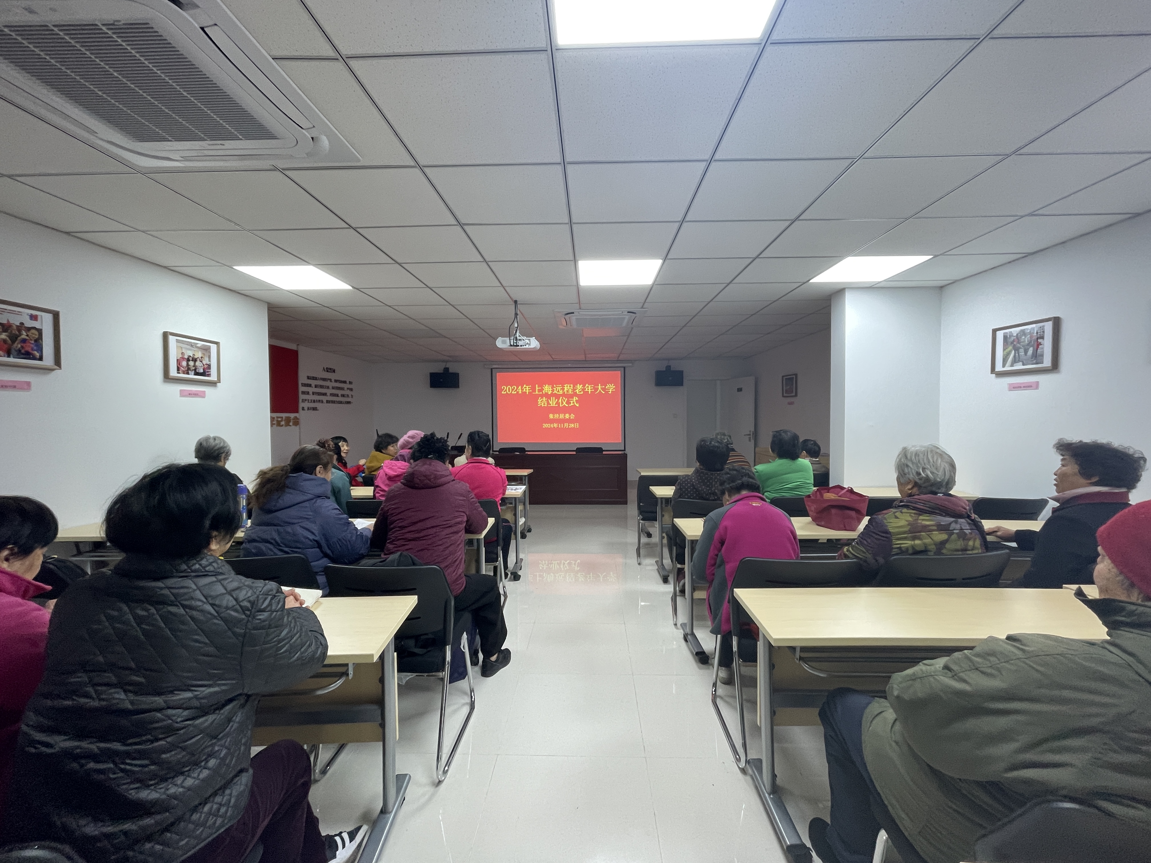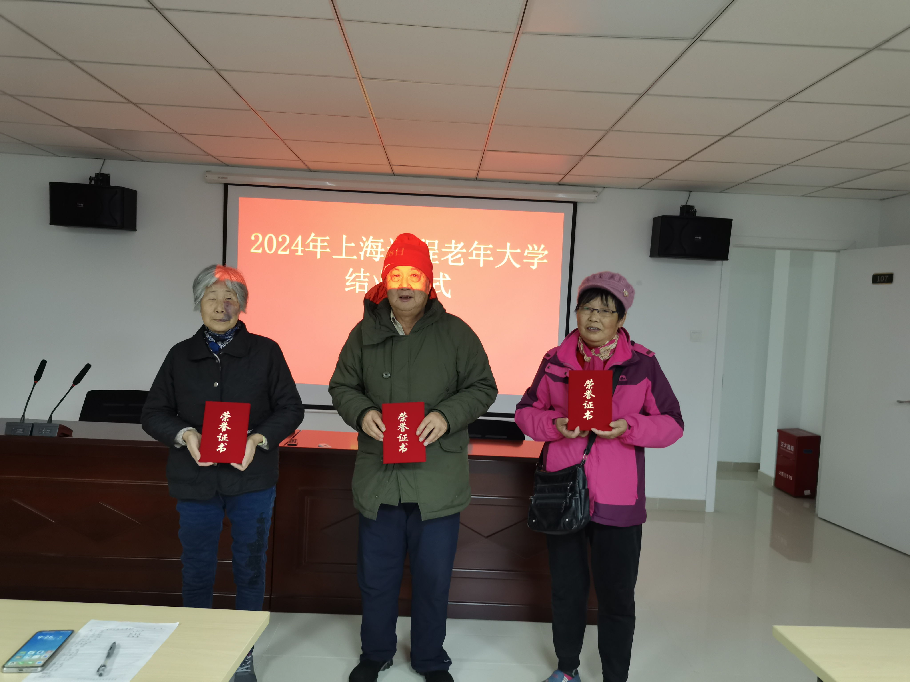

张泾居委会
2024年11月28日

